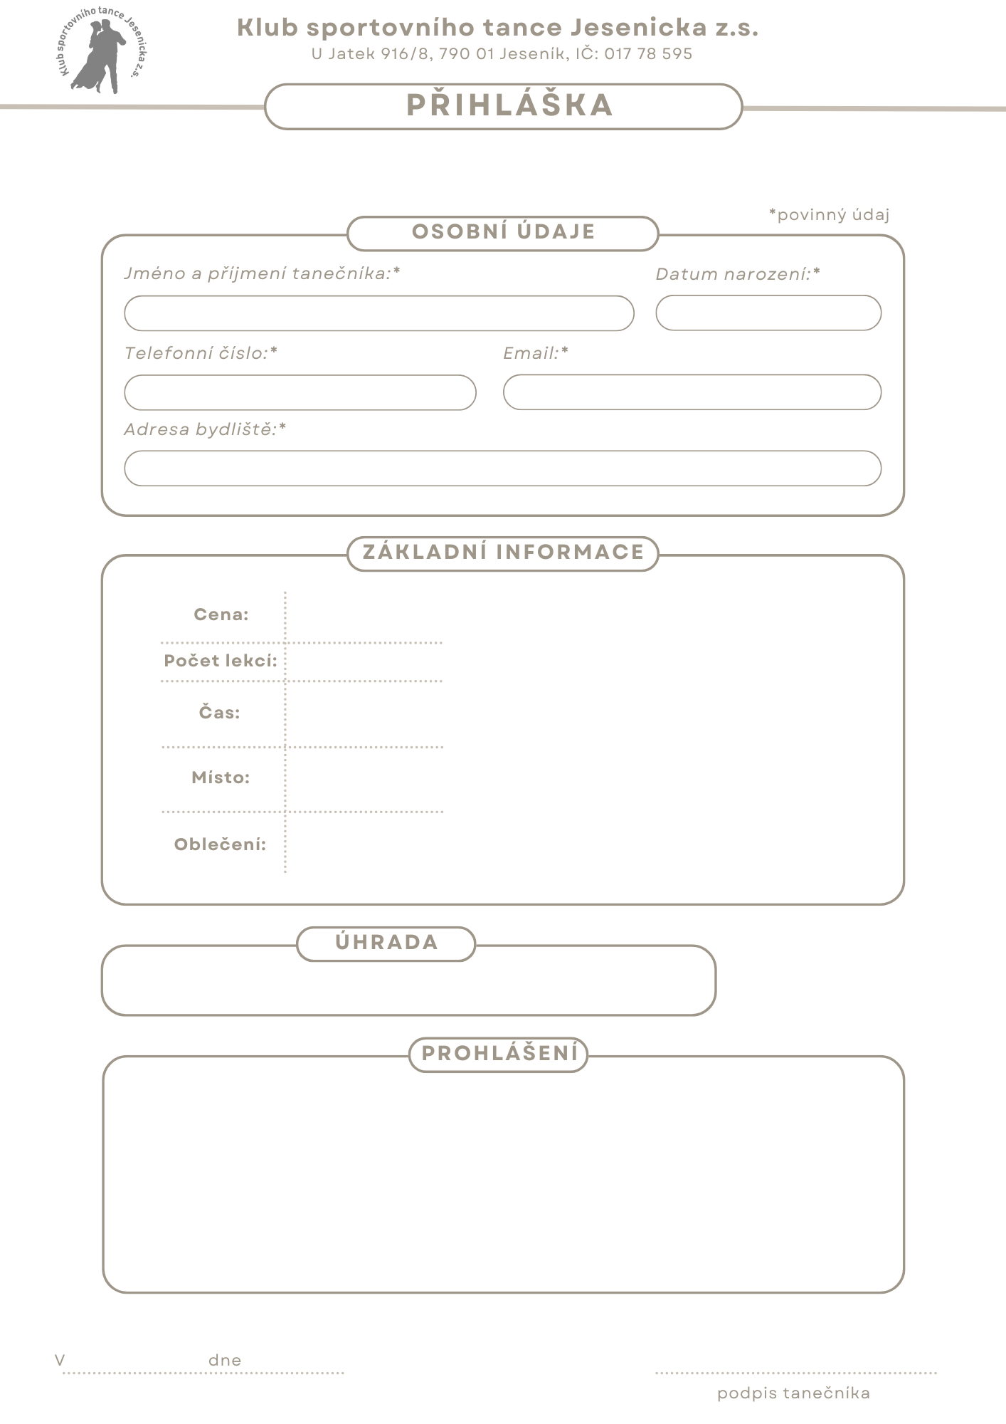

TANEČNÍ KURZ PRO PÁRY – ZAČÁTEČNÍCI A MÍRNĚ POKROČILÍ
VRBNO POD PRADĚDEM 2026

1 400,- Kč / osobu

6 lekcí po 3 h
Každou neděli, 17:00 – 20:00
1.2.2026 – 8.3.2026

SOKOLOVNA
Komenského 290, 793 26 VRBNO POD PRADĚDEM

Vhodné a pohodlné oblečení a taneční obutí dle Vašeho zvážení. Doporučujeme slušné nebo společenské oblečení.
bezhotovostně na bankovní účet: 212762648/0600
Beru na vědomí, že Klub sportovního tance Jesenicka z.s. shromažďuje, uchovává a zpracovává osobní údaje obsažené v přihlášce, se kterými zachází s náležitou péčí a v souladu s evropským nařízením GDPR o ochraně osobních údajů a zajišťuje maximální ochranu před jejich zneužitím, a to v míře, která odpovídá technické úrovni dostupných prostředků. Výše uvedené osobní údaje spolek používá ke vzájemné komunikaci a informovanosti. Podpisem této přihlášky vyjadřuji svůj souhlas s výše uvedeným. A dále souhlasím s uveřejňováním fotografií, videozáznamů z tanečního kurzu za účelem zpravodajství na webových stránkách spolku, Facebooku, Instagramu nebo ve zpravodajských časopisech.

